LỚP BỒI DƯỠNG CHUYÊN MÔN HÈ
BẬC HỌC MẦM NON
Năm học : 2018 - 2019
Trong hai ngày 24 và 31/8/2018, Tổ Mầm non đã tổ chức bồi dưỡng chuyên môn cho đội ngũ cán bộ quản lý và giáo viên các cơ sở giáo dục mầm non của quận Phú Nhuận để chuẩn bị bước vào năm học mới 2018 – 2019.
Nội dung bồi dưỡng chuyên môn của bậc học mầm non gồm 6 chuyên đề được cập nhật rất sát thực tế ngành và hoàn cảnh hiện nay của đơn vị:
- Trọng tâm đổi mới trong các chuyên đề về Làm quen chữ viết, Xây dựng môi trường lấy trẻ làm trung tâm (do bà Cao Nguyễn Thanh Phương - Chuyên viên P.GDĐT báo cáo)
- Công tác phối hợp nhà trường, gia đình và xã hội trong hoạt động chăm sóc giáo dục trẻ. (do bà Lê Mộng Điệp - Chuyên viên P.GDĐT báo cáo)
- Quản lý hoạt động Chăm sóc nuôi dưỡng trong trường Mầm non. (do bà Nguyễn Thị Thu Huyền - Chuyên viên P.GDĐT báo cáo)
- Chuẩn hiệu trưởng – Chuẩn giáo viên. (do bà Nguyễn Thị Kiều Oanh - Phó trưởng Phòng GD-ĐT báo cáo)
- Rút kinh nghiệm qua các đợt Sở GD-ĐT kiểm tra, thăm cơ sở ngoài công lập trên địa bàn. (do bà Lê Mộng Điệp - Chuyên viên P.GDĐT báo cáo)
- Quản lý y tế học đường trong trường mầm non. (do bà Cao Nguyễn Thanh Phương - Chuyên viên P.GDĐT báo cáo)
Điểm mới trong chương trình bồi dưỡng lần này là các báo cáo viên tương tác trực tiếp và lắng nghe các đơn vị trình bày những điểm nổi bật mới lạ mà các đơn vị đã triển khai để khẳng định thế mạnh của cơ sở. Sau 4 buổi bồi dưỡng tập trung, theo chỉ đạo của Lãnh đạo phụ trách bậc học mầm non, tùy theo tình hình và điều kiện của đơn vị, Ban Giám hiệu các trường, quản lý các lớp nhóm MN, có trách nhiệm xây dựng kế hoạch thực hiện, triển khai đến đội ngũ giáo viên trong từng đơn vị để các hoạt động trong năm học mới có hiệu quả cao nhất.
Chương trình bồi dưỡng chuyên môn năm học 2018 – 2019 diễn ra hết sức nghiêm túc và thành công.
Một số hình ảnh minh họa.
TỔ MẦM NON
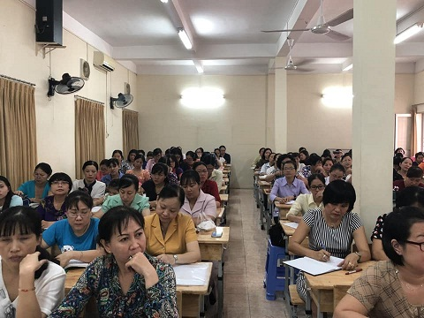 | 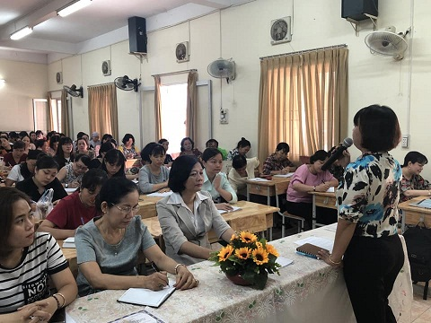
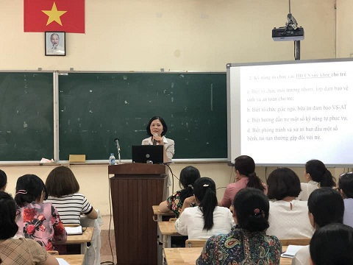 | 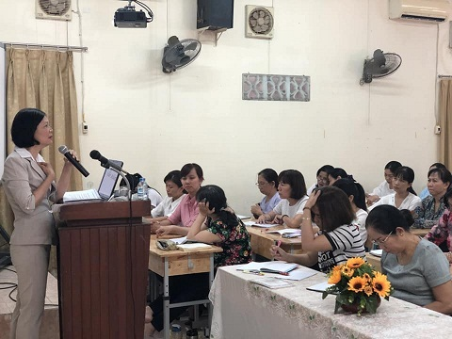
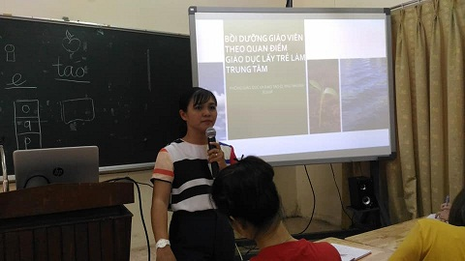 | 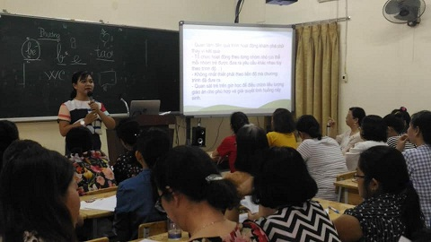
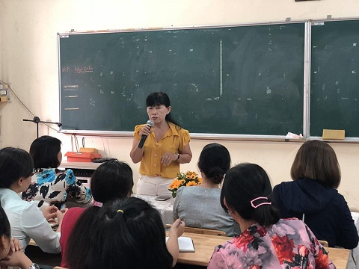 | 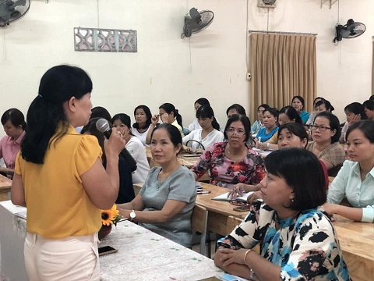
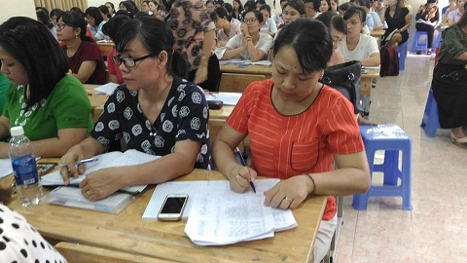 | 